# Опис ER-моделі

Перед початком створення моделі “сутність-зв’язок” потрібно проаналізувати сутності, встановити їхні атрибути та описати зв’язки між сутностями.

## Опис сутностей

Далі наведені основні інформаційні об’єкти та їх описи, що були виділені на етапі аналізу предметного середовища:

* **Автомобіль (Car) –** сутність несе інформацію про саме авто та його унікальні номерні знаки.
* **Технічний огляд (Inspection)** – сутність, яка містить інформацію про результати огляду та дату, коли він був проведений. Також фіксує пробіг автомобіля.
* **Ремонт (Repair)** – об’єкт, який описує процес ремонтування авто та зберігає інформацію про виявлені несправності транспорту**.** Має зв'язок із деталями, що були замінені, та із послугами, що були надані.
* **Деталь (Detail)** – сутність, що описує деталь, яка зберігається на складі.
* **Послуга (Service)** – сутність, яка містить інформацію про обслуговування авто, яке може виконати підрозділ.
* **Обладнання (Equipment)** – інформаційний об’єкт, що репрезентує фізичне обладнання підрозділу.
* **Тип обладнання (Equipment type)** – об’єкт, що об’єднує обладнання в категорії.
* **Працівник (Employee)** – сутність, яка несе інформацію про робітника, його кваліфікацію, професію, досвід роботи та контакти.
* **Професія (Profession)** – сутність, що описує спеціалізацію працівника.
* **Розклад роботи обладнання (Equipment schedule)** – об’єкт, що містить інформацію про час, протягом якого обладнання буде задіяне в ремонті автомобіля.
* **Розклад роботи працівників (Work schedule)** – сутність, що містить інформацію про час, протягом якого працівник буде працювати над ремонтом авто.

## Опис атрибутів сутностей

Опишемо набори атрибутів сутностей.

Таблиця 4.1 – Опис атрибутів.

|  |  |
| --- | --- |
| Назва сутності | Атрибути |
| Автомобіль | Ідентифікатор авто, назва, номерний знак, рік випуску |
| Технічний огляд | Ідентифікатор огляду, результати огляду, пробіг автомобіля, дата огляду |
| Ремонт | Ідентифікатор ремонту, опис несправності, дата початку, дата кінця |
| Деталь | Ідентифікатор деталі, назва, вартість |
| Послуга | Ідентифікатор послуги, назва |
| Обладнання | Ідентифікатор обладнання, назва |
| Тип обладнання | Ідентифікатор типу, назва |
| Працівник | Ідентифікатор працівника, ПІБ, телефон, досвід роботи, кваліфікація |
| Професія | Ідентифікатор професії, назва |
| Розклад роботи обладнання | Ідентифікатор розкладу, дата початку, дата кінця |
| Розклад роботи працівників | Ідентифікатор розкладу, дата початку, дата кінця |

## Опис зв’язків

Виділені сутності мають наступні зв’язки між собою:

Таблиця 4.2 – Опис зв’язків

|  |  |  |  |
| --- | --- | --- | --- |
| Перша сутність | Друга сутність | Тип зв’язку | Опис |
| Автомобіль | Ремонт | 1:M | Автомобіль може ремонтуватися багато раз |
| Автомобіль | Технічний огляд | 1:M | Для одного автомобіля може проводитись багато технічних оглядів |
| Тип обладнання | Обладнання | 1:M | Багато одиниць обладнання можуть мати один тип |
| Професія | Працівник | 1:M | Багато працівників можуть мати одну професію |
| Деталь | Ремонт | M:M | Протягом одного ремонту можуть замінюватись багато деталей і одна деталь може бути задіяна в декількох ремонтах |
| Послуга | Ремонт | M:M | Протягом одного ремонту можуть надаватися декілька різних послуг і одна й та сама послуга може надаватися в багатьох ремонтах |
| Обладнання | Розклад роботи обладнання | 1:M | На обладнанні можуть застосовувати для багатьох ремонтів в різні проміжки часу. |
| Ремонт | Розклад роботи обладнання | 1:M | Один ремонт може відбуватися на багатьох приладах |
| Працівник | Розклад роботи працівників | 1:M | Один працівник може працювати над багатьма ремонтами в різні проміжки часу |
| Ремонт | Розклад роботи працівників | 1:M | Над одним ремонтом може працювати багато працівників |

## ER-діаграма

Візьмемо до уваги всі описи сутностей, їх атрибутів і зв’язків та побудуємо діаграму “сутність-зв’язок”.

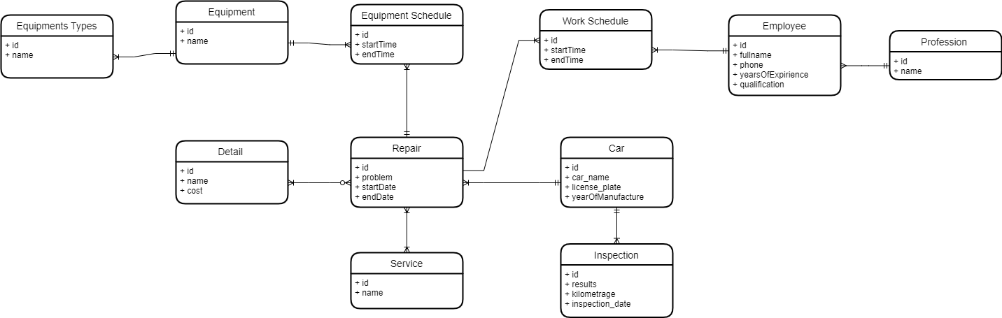

Рисунок 4.1 – ER- діаграма бази даних для підрозділу обслуговування автотранспорту